КОМИТЕТ  РЕСПУБЛИКИ ТАТАРСТАН  ПО ОХРАНЕ ОБЪЕКТОВ КУЛЬТУРНОГО НАСЛЕДИЯ |  | ТАТАРСТАН РЕСПУБЛИКАСЫНЫӉ МӘДӘНИ МИРАС ОБЪЕКТЛАРЫН САКЛАУ КОМИТЕТЫ
ПРИКАЗ БОЕРЫК
№

О включении выявленного объекта культурного наследия «Дом жилой», кон. XIX – нач. XX в., расположенного по адресу: Республика Татарстан, Бугульминский муниципальный район,
г. Бугульма, ул. Владимира Ленина, д. 91, в единый государственный реестр объектов культурного наследия (памятников истории и культуры) народов Российской Федерации в качестве объекта культурного наследия регионального значения «Жилой дом», нач. XX в., расположенного по адресу:
Республика Татарстан, Бугульминский муниципальный район, г. Бугульма,
ул. Владимира Ленина, д. 35, утверждении границ его территории и предмета охраны

В соответствии с Федеральным законом от 25 июня 2002 года № 73-ФЗ
«Об объектах культурного наследия (памятниках истории и культуры) народов Российской Федерации», Законом Республики Татарстан от 1 апреля 2005 года № 60-ЗРТ «Об объектах культурного наследия в Республике Татарстан», положительным заключением государственной историко-культурной экспертизы
от 06.12.2024, п р и к а з ы в а ю:
- Включить выявленный объект культурного наследия «Дом жилой», кон. XIX – нач. XX в., расположенный по адресу: Республика Татарстан, Бугульминский муниципальный район, г. Бугульма, ул. Владимира Ленина, д. 91, в единый государственный реестр объектов культурного наследия (памятников истории и культуры) народов Российской Федерации в качестве объекта культурного наследия регионального значения «Жилой дом», нач. XX в. (вид объекта-памятник), расположенного по адресу: Республика Татарстан, Бугульминский муниципальный район, г. Бугульма, ул. Владимира Ленина, д. 35.
- Утвердить границы территории объекта культурного наследия регионального значения «Жилой дом», нач. XX в., расположенного по адресу: Республика Татарстан, Бугульминский муниципальный район, г. Бугульма,
ул. Владимира Ленина, д. 35, согласно приложению № 1 к настоящему приказу.
- Утвердить предмет охраны объекта культурного наследия регионального значения «Жилой дом», нач. XX в., расположенного по адресу: Республика Татарстан, Бугульминский муниципальный район, г. Бугульма, ул. Владимира Ленина, д. 35, согласно приложению № 2 к настоящему приказу.
- Отделу учета объектов культурного наследия и градостроительной деятельности обеспечить внесение сведений о границах территории указанного объекта культурного наследия в Единый государственный реестр недвижимости
и единый государственный реестр объектов культурного наследия (памятников истории и культуры) народов Российской Федерации.
- Контроль за исполнением настоящего приказа оставляю за собой.

Председатель И.Н. Гущин
Приложение № 1
к приказу Комитета
Республики Татарстан по охране объектов культурного наследия
от __________ 2024 года № _____

Границы территории
объекта культурного наследия регионального значения
«Жилой дом», нач. XX в., расположенного по адресу: Республика Татарстан, Бугульминский муниципальный район, г. Бугульма,
ул. Владимира Ленина, д. 35

Карта (схема) границ территории объекта культурного наследия
регионального значения «Жилой дом», нач. XX в., расположенного по адресу: Республика Татарстан, Бугульминский муниципальный район,
г. Бугульма, ул. Владимира Ленина, д. 35
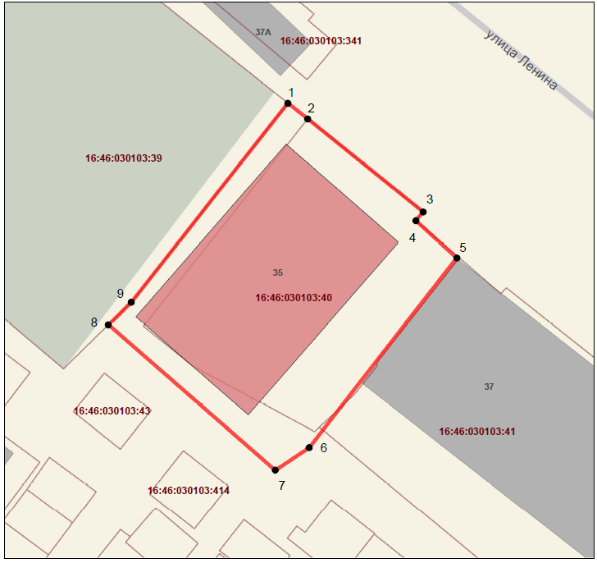
Масштаб 1:400
Условные обозначения:
-граница территории объекта культурного наследия
-объект культурного наследия регионального значения
-поворотные точки границ территории объекта культурного наследия
-границы земельных участков по сведениям ЕГРН
Текстовое описание
границ территории объекта культурного наследия регионального значения «Жилой дом», нач. XX в., расположенного по адресу: Республика Татарстан, Бугульминский муниципальный район, г. Бугульма, ул. Владимира Ленина,
д. 35

Границы территории объекта культурного наследия регионального значения «Жилой дом», нач. XX в., расположенного по адресу: Республика Татарстан, Бугульминский муниципальный район, г. Бугульма, ул. Владимира Ленина,
д. 35, проходят:

Прохождение границы |  | Описание прохождения границы
от точки | до точки | Описание прохождения границы
1 | 2 | от точки 1 с координатами 336666.00 2350209.24 до точки 2;
2 | 3 | от точки 2 в юго-восточном направлении протяженностью 2,8 м до точки 3;
3 | 4 | от точки 3 в юго-восточном направлении протяженностью 16,6 м до точки 4;
4 | 5 | от точки 4 в юго-западном направлении протяженностью 1,27 м до точки 5;
5 | 6 | от точки 5 в юго-восточном направлении протяженностью 6,48 м до точки 6;
6 | 7 | от точки 6 в юго-западном направлении протяженностью 27,03 м до точки 7;
7 | 8 | от точки 7 в юго-западном направлении протяженностью 4,59 м до точки 8;
8 | 9 | от точки 8 в северо-западном направлении протяженностью 24,9 м до точки 9;
9 | 1 | от точки 9 в северо-восточном направлении протяженностью 3,6 м до точки 1.

Таблица характерных точек
границ территории объекта культурного наследия регионального значения «Жилой дом», нач. XX в., расположенного по адресу: Республика Татарстан, Бугульминский муниципальный район, г. Бугульма, ул. Владимира Ленина,
д. 35

№  точки | Координаты точки в местной системе координат (МСК-16)
№  точки | X | Y
1 | 336666.00 | 2350209.24
2 | 336664.22 | 2350211.49
3 | 336653.75 | 2350224.5
4 | 336652.78 | 2350223.66
5 | 336648.57 | 2350228.27
6 | 336627.26 | 2350211.64
7 | 336624.72 | 2350207.81
8 | 336641.07 | 2350189.03
9 | 336643.61 | 2350191.62
1 | 336666.00 | 2350209.24

Приложение № 2
к приказу Комитета
Республики Татарстан по охране объектов культурного наследия
от __________ 2024 года № _____

Предмет охраны
объекта культурного наследия регионального значения
«Жилой дом», нач. XX в., расположенного по адресу: Республика Татарстан, Бугульминский муниципальный район, г. Бугульма, ул. Владимира Ленина,
д. 35
- Местоположение и градостроительные характеристики здания, выходящего на красную линию ул. Владимира Ленина, участвующего в формировании фронта застройки, его роль в композиционно-планировочной структуре домовладения, квартала и в окружающей застройке.
- Видовые раскрытия здания при движении по ул. Владимира Ленина.
- Объёмно-пространственная композиция двухэтажного кирпичного здания, в том числе его габариты, высотные отметки по венчающим карнизам.
- Вальмовая крыша, её конфигурация, высотные отметки, металлическая фальцевая кровля.
- Композиционное решение и архитектурно-художественное оформление фасадов, в том числе местоположение, форма, размер, художественное оформление: белокаменного цоколя, лопаток, пилястр, оконных проемов и их п-образного оформления, центральный ризалит с лучковым завершением, арочными перемычками, пластическим решением поверхности стены.
- Материал и характер отделки фасадных поверхностей (белый камень цоколя, лопаток, пилястр, оконных проемов, не оштукатуренная кирпичная кладка).
- Колористическое решение фасадов (белый камень кирпич).
- Местоположение входных групп и крылец.
- Пространственно-планировочная структура интерьеров в пределах капитальных стен и перекрытий, местоположение центральной лестницы.
- Конструкция и материал стен и перекрытий.
- Архитектурно-художественное оформление интерьеров, включая подлинные лестничные марши, ограждения и перила лестниц, исторические тянутые карнизы в интерьерах, исторические филенчатые двери с исторической расстекловкой в санузлах второго этажа, арочные перемычки.

*Предмет охраны может быть изменен по результатам комплексных и научных исследований и проведения реставрационных работ.
Таблица предмета охраны
объекта культурного наследия регионального значения
«Жилой дом», нач. XX в., расположенного по адресу: Республика Татарстан, Бугульминский муниципальный район, г. Бугульма,
ул. Владимира Ленина, д. 35

№  п\п | Предмет охраны | Фотофиксация основных элементов/графические материалы
1. | Местоположение и градостроительные характеристики здания, выходящего на красную линию ул. Владимира Ленина, участвующего в формировании фронта застройки, его роль в композиционно-планировочной структуре домовладения, квартала и в окружающей застройке. | Условные обозначения:  -объект культрного наследия  Рис.1. Местоположение объекта.  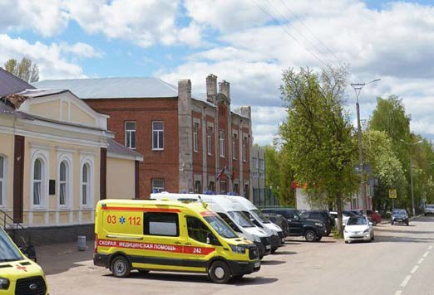  Рис.2. Общий вид.
2. | Видовые раскрытия здания при движении по ул. Владимира Ленина. | 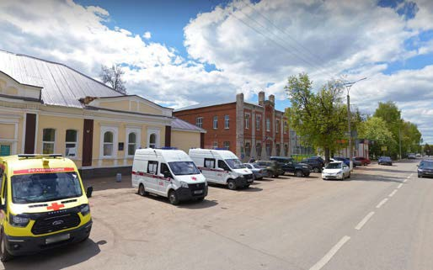  Рис.3. Видовые раскрытия здания.
3. | Объёмно-пространственная композиция двухэтажного кирпичного здания, в том числе его габариты, высотные отметки по венчающим карнизам. | 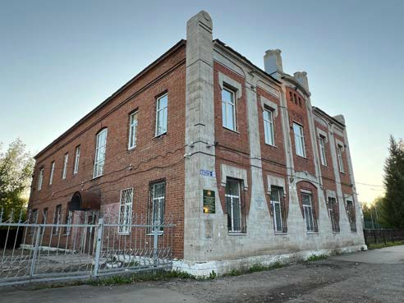  Рис.4. Вид на юго-восток.
4. | Вальмовая крыша, её конфигурация, высотные отметки, металлическая фальцевая кровля. | 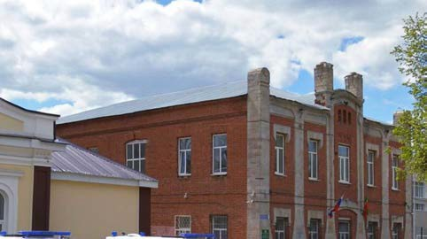  Рис.5. Крыша.
5. | Композиционное решение и архитектурно-художественное оформление фасадов, в том числе местоположение, форма, размер, художественное оформление: белокаменного цоколя, лопаток, пилястр, оконных проемов и их п-образного оформления, центральный ризалит с лучковым завершением, арочными перемычками, пластическим решением поверхности стены. | 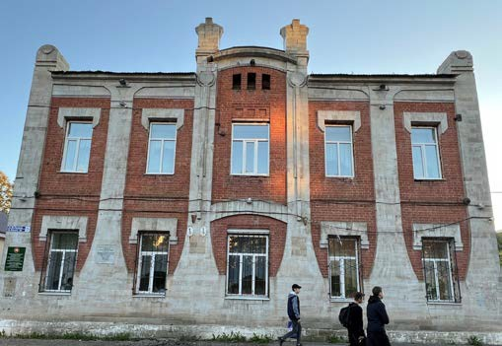  Рис.6. Главный фасад. Вид на запад.
6. | Материал и характер отделки фасадных поверхностей (белый камень цоколя, лопаток, пилястр, оконных проемов, не оштукатуренная кирпичная кладка). | 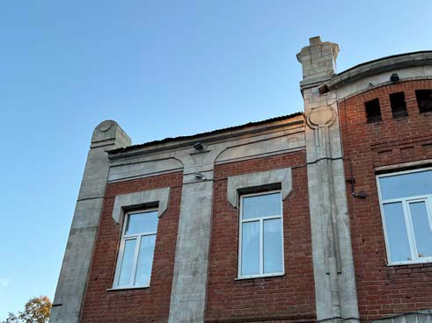  Рис.7. Главный фасад, архитектурно-художественное оформление.
7. | Колористическое решение фасадов (белый камень кирпич). | 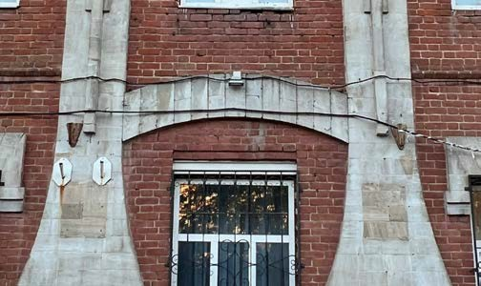  Рис.8. Колористическое решение.
8. | Местоположение входных групп и крылец. | 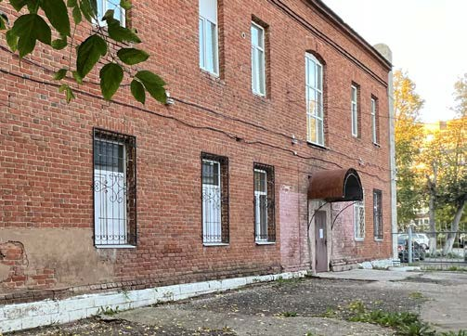  Рис.9. Дворовый фасад.Входная группа.
9. | Пространственно-планировочная структура интерьеров в пределах капитальных стен и перекрытий, местоположение центральной лестницы. | 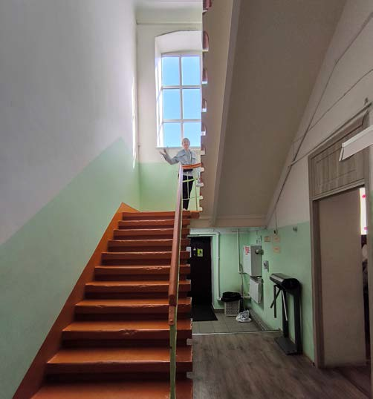  Рис.10. Вид в сторону главной лестницы.
10. | Конструкция и материал стен и перекрытий. | -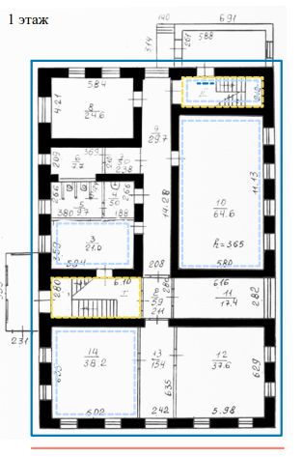  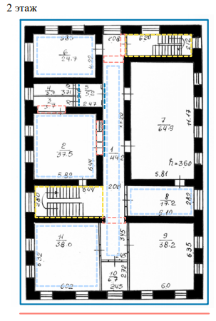  Условные обозначения:  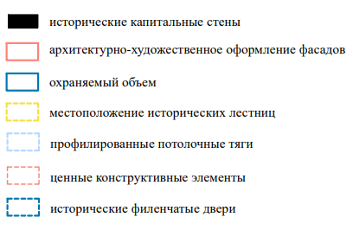  Рис.11-12. Планы с местонахождениями охраняемых элементов.
11. | Архитектурно-художественное оформление интерьеров, включая подлинные лестничные марши, ограждения и перила лестниц, исторические тянутые карнизы в интерьерах, исторические филенчатые двери с исторической расстекловкой в санузлах второго этажа, арочные перемычки. | 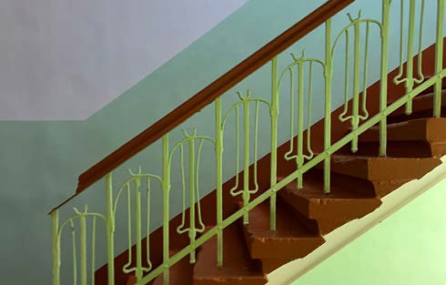  Рис.13. Ограждение лестницы.  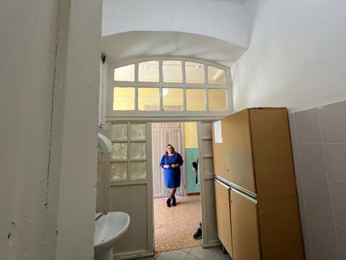  Рис.14. Сохранившиеся исторические двери.  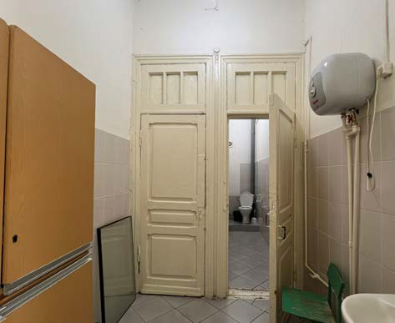  Рис.15. Сохранившиеся исторические двери в санузле на втором этаже.  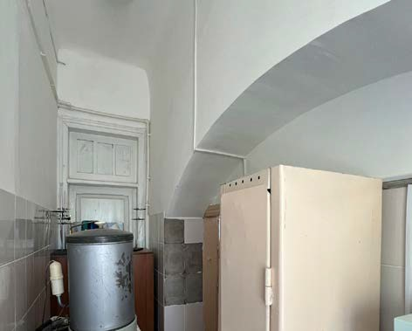  Рис.16. Помещения второго этажа.

